Mannenkoor
Adviesrapport



Branding
May Au
Gracella Bhawadin
Eva Buijnsters
Rik Donders
Stacey-Jane Roks

Docent: Harm Greve
Datum: 20 December 2007
Plaats: Eindhoven
Voorwoord

Het adviesrapport is opgezet naar aanleiding van onze opdrachtgever, het Geldrop’s mannenkoor. Zij kampen met een groot ledentekort. Aan de hand van een door ons opgezet onderzoek hebben wij een solide advies kunnen opstellen.

In dit rapport vindt u de analyses, de doelgroepomschrijving, de conclusies uit de onderzoeksresultaten en het uiteindelijke advies. Daarnaast is er een bijlage toegevoegd. In de bijlage vindt u het onderzoeksrapport met de bijhorende resultaten.

Graag willen wij iedereen bedanken die ons geholpen heeft met het onderzoek waaronder alle koren, Harm Greve, de contactpersonen van het Geldrops mannenkoor en in het bijzonder de oprichter van Zing.nl.

Inhoudsopgave

Interne analyse………………………………………………………………………………..4

Externe analyse……………………………………………………………………………….6

Kwantitatieve onderzoeksresultaten……………………………………………………...11

SWOT Analyse………………………………………………………………………………12

Doelgroep……………………………………………………………………………………13
-Vrijetijdsbeschrijving………………………………………………………………14

Conclusie…………………………………………………………………………………….17

Advies………………………………………………………………………………………..18

Bijlage: Onderzoeksrapport

Interne analyse

Analyse Geldrops mannenkoor

Geschiedenis:
Het Geldrops mannenkoor is een vierstemmig, profaan koor dat een voortzetting is op het oorspronkelijke mannenkoor van “De Zes Gehuchten”. Dit koor was vernoemd naar Geldrop en de dorpen in de regio. Dit koor bestond toen het in 1970 overging in het Geldrops mannenkoor uit ongeveer tachtig leden. In hun bloeitijd was dit aantal ongeveer veertig. Dit ledenaantal is geleidelijk afgebouwd en de laatste 4 tot 5 jaar zijn er zelfs helemaal geen nieuwe leden bijgekomen. Op dit moment bestaat het koor uit 25 leden, waarvan de jongste veertig jaar is en de op één na jongste zestig jaar. Verder zijn er dertig leden al boven de zeventig jaar.

Waarom het Geldrops mannenkoor:
De meeste leden hebben ooit voor dit koor gekozen omdat zij het vierstemmige van een mannenkoor zo mooi vinden. Ook vinden zij de sfeer van mannen onder elkaar heel prettig. Zij zijn opgegroeid met muziek en willen op deze manier ook de muziek blijven maken.

Probleem bij het koor:
Op dit moment is het de vraag of het koor nog voort kan bestaan. De leden van het Geldrops mannenkoor zijn nu op de leeftijd dat zij met pensioen zijn. Dit betekent dat de leden veel vrije tijd hebben en deze tijd besteden aan andere hobby’s, wordt het plannen van de optredens moeilijker. Het voornaamste doel van het mannenkoor is eigenlijk om meer leden te werven, het liefst jongere leden.

De huidige communicatiemiddelen:
Op dit moment maakt het Geldrops mannenkoor weinig tot geen gebruik van communicatiemiddelen. Men heeft gewerkt met flyers en advertenties maar dat heeft geen uitkomst geboden. Voor veel mensen is het Geldrops mannenkoor onvindbaar omdat men niet beschikt over een website.

Belangrijke bevindingen uit gesprekken met het Geldrops mannenkoor:
- Het voordeel van jongere mannen is dat deze vaak hoger kunnen zingen dan oudere mannen. Daardoor worden de stemmen beter verdeeld.
- De mannen zijn bang voor het feit dat het koor nog meer vergrijst en uiteindelijk zal doodbloeden.
- Het werven van leden is niet zo gemakkelijk als het mannenkoor dacht. Ze hebben advertenties gezet in de regionale bladen en open repetities gehouden, maar dit leidde niet tot het gewenste resultaat.
- Het koor denkt zelf dat het ligt aan de gemiddelde leeftijd van de mannen en het repertoire. Zij zingen namelijk over het algemeen liederen uit de romantiek, Schubert en soortgelijke klassieke stukken.
- Het koor is bereid eventueel als het nodig is iets in repertoire te veranderen, maar niet al te veel in een keer want dat vergt erg veel tijd om een nieuw repertoire in te studeren. Zij denken dat als er nieuwe leden bij zullen komen en de oude leden op termijn het koor zullen verlaten, zodat het repertoire uit zichzelf zal veranderen. Maar ze moeten natuurlijk wel nieuwe leden hebben om het koor te laten voortbestaan.
- Het probleem is ook dat er meerdere soorten koren zijn in Geldrop en zo dus ook hun potentiële leden ‘kapen’.

Wat wil het koor:
Het enige waar het Geldrops mannenkoor op dit moment naar op zoek is zijn frisse, toegewijde stemmen, die de klankkleur van een mannenkoor kunnen waarderen. Ze hoeven niet eens te kunnen zingen, het gaat vooral om het plezier dat ze hebben in het zingen. Door deze jonge mannen kan het voortbestaan van het Geldrops mannenkoor weer gegarandeerd worden.

Externe Analyse

Demografisch

Op 1 januari 2007 telde Nederland bijna 2,4 miljoen ouderen.
Daarmee is 14% van de bevolking 65-plusser. Van alle 65-plussers is 25% 80 jaar en ouder. Van alle 65-plussers was ruim 1,0 miljoen man (43%) en 1,4 miljoen vrouw (57%). Hoe hoger de leeftijd, hoe groter het aandeel vrouwen in de bevolking.

Oudere mannen gehuwd, oudere vrouwen verweduwd
Van de mannen van 65 jaar en ouder was het merendeel (75%) gehuwd op 1 januari 2007. Het aandeel gehuwden onder oudere vrouwen was een stuk kleiner (44%). Dit komt doordat op iedere leeftijd voor mannen de sterftekans groter is dan voor vrouwen. Bovendien zijn mannen meestal met een iets jongere vrouw getrouwd.

Bijna 117.000 ouderen in verzorgingshuis of verpleeghuis
Op 1 januari 2006 woonden 117.000 personen van 65 jaar en ouder in een verzorgingshuis of een verpleeghuis. Van alle 65-plussers woonde 5% in een verzorgingshuis of een verpleeghuis en van de 80-plussers was dat 16%. Aantal ouderen zijn sterk toegenomen

Vanaf 1900 tot en met 2007 is het aantal 65-plussers toegenomen van 0,3 naar 2,4 miljoen.
Het aantal 80-plussers nam nog sterker toe, van 35.000 naar 573.000. De belangrijkste oorzaken van de toename van vergrijzing zijn: de groei van de totale bevolking (waarmee het absolute aantal ouderen is toegenomen), de daling van de vruchtbaarheid en de stijging van de levensverwachting.

Aantal ouderen zal sterk blijven toenemen
Het aantal ouderen zal de komende decennia sterk blijven toenemen. De belangrijkste oorzaak daarvan is het op leeftijd komen van de naoorlogse babyboomgeneratie (1946-1970). Hierdoor zal vanaf 2011 het aantal ouderen nog sterker stijgen dan daarvoor.

Groot verlies kwaliteit van leven door verschillende ziekten
Vooral coronaire hartziekten en beroerten veroorzaken een grote ziektelast bij ouderen. Dit zijn eveneens ziekten waaraan veel ouderen overlijden. Ziekten, zoals artrose en gezichts- en gehoorstoornissen komen ook vaak voor. Aan deze ziekten overlijden ouderen weliswaar niet, maar zorgen wel voor veel verlies aan kwaliteit van leven.
Vergrijzing als maatschappelijk vraagstuk
De sterke groei van het aantal ouderen heeft allerlei maatschappelijke gevolgen, bijvoorbeeld op het gebied van pensioenvoorziening, gezondheidszorg en ouderenzorg. Om de gevolgen van de vergrijzing hierop te voorzien, is het niet alleen belangrijk om te weten hoeveel ouderen er in de toekomst zullen zijn, maar ook is het van belang om vragen te stellen als: zijn de ouderen van de toekomst meer of minder gezond dan de ouderen van nu? Doen zij een groter of kleiner beroep op de gezondheidszorg? Zal hun welvaartspositie gemiddeld beter of slechter zijn? Dit soort vragen zijn in het algemeen moeilijk te beantwoorden, temeer omdat het overheidsbeleid tussen nu en 2050 aanzienlijk zou kunnen veranderen
Economisch
De Nederlandse economie zit in de lift. De economische groei trekt dit jaar aan tot 3%, om volgend jaar iets terug te vallen tot 2,75%. In meerdere opzichten markeert 2006 een ommekeer. Zo groeit de economie in Nederland voor het eerst deze eeuw sneller dan gemiddeld in het eurogebied. De gezinsbestedingen nemen toe door herstel van de koopkracht en groei van de werkgelegenheid. Door de toename van de koopkracht kan men meer geld besteden aan de vrije tijd.

Sociaal cultureel (trends en ontwikkelingen)
Onderzoek uit 1999 wees uit dat toen al nog maar een derde van alle koorrepertoire klassiek was. Koorgenres kregen een meer eigentijdse inhoud en schakelden om. Die trend zet zich tot op heden versterkt door. Zo schuiven opera en operette richting musical en kerkkoren richting jongeren- en gospelkoren. De grootste trend lijkt de algemene shift van klassieke koren, zoals kamerkoren en oratoriumkoren, richting eigentijdse lichte vocale zang. Er is een bonte collectie aan nieuwere genres ontstaan, zoals barbershop, close harmony, vocal jazz, a capella, tienerkoren, showchoirs, pop- en rockkoren, shanty, piratenkoren, smartlappenkoren, theaterkoren en wereldmuziekkoren.

Vergrijzing en vergroening
Er is een duidelijke trend te zien in de laatste jaren dat koren over het algemeen vergrijzen. Met de vergrijzing in Nederland is dat niet zo gek, maar het grote probleem is dat er minder nieuwe jonge leden worden aangetrokken. Door dit probleem zijn er andere manieren gevonden om toch nieuwe leden te werven. Zo is er een trend dat er nieuwe vocale genres en koren in opkomst zijn die jongeren wel aantrekkelijk vinden. De laatste decennia is een duidelijke trend te zien waarin de klassieke koren vergrijzen en niet meer vergroenen. Nieuwe vocale genres en koren zijn in opkomst en trekken het jongere publiek aan. Met name in het laatste decennium van de vorige eeuw heeft zich een versnelde ontwikkeling voltrokken in de richting van eigentijdse populaire muziek, zoals die vanaf de jaren zestig op radio en TV te horen en te zien was.

Repertoire
In 1999 werd er een onderzoek uitgevoerd naar koren in Nederland. Daar wees uit dat een derde van de koorrepertoire nog maar klassieke muziek had. De koorgenres kregen een meer eigentijdse inhoud en schakelden langzaam om. Dit is een trend die tot op heden doorzet. Zo schuiven opera en operette steeds meer op in de richting van musicals. De kerkkoren schuiven daarentegen meer op naar jongeren- en gospelkoren. De grootste trend lijkt de algemene shift van klassieke koren, zoals kamerkoren en oratoriumkoren, richting eigentijdse lichte vocale zang. Er is een bonte collectie aan nieuwere genres ontstaan, zoals barbershop, close harmony, vocal jazz, a capella, tienerkoren, showchoirs, pop- en rockkoren, shanty, piratenkoren, smartlappenkoren, theaterkoren en wereldmuziekkoren.

Presentatie
Een nieuwe trend is dat bij de opkomende nieuwe trends de aandacht verschuift. Er wordt niet alleen gekeken naar de zang maar ook naar de presentatie, uitstraling en choreografie. Het geluidsversterking en belichting spelen steeds een belangrijkere rol. Door de nieuwe zangmethoden verandert de rol van de dirigent en ontstaan er nieuwe functies als geluidstechnicus en choreograaf. Met de opkomst van het internet hebben de koren nu een mogelijkheid om hun repertoire te verbreden met nieuwe liederen die makkelijker zijn te verkrijgen. Ook kunnen zij van te voren het lied beluisteren voor het aanschaffen, om zo te kijken of het toch bij het repertoire past.

Beleidsontwikkeling
De traditionele koorwereld, de instanties die de koorwereld ondersteunen en de auteursrechtelijke instanties (BUMAS/STEMRA) zijn in hun beleid nog niet in alle opzichten klaar voor deze nieuwe trends. De nieuwe koren/zanggroepen kunnen en/of willen er lang niet altijd terecht voor steun en advies met betrekking tot de nieuwe uitdagingen. Ze zoeken steeds meer hun eigen weg en blijken steeds minder ‘gezagsgetrouw’. Van de 600.000 Nederlanders die wekelijks overal in het land zingend actief zijn is bijvoorbeeld maar de helft aangesloten bij de elf korenbonden die ons land rijk is. Het lijkt erop dat de beleidsontwikkeling het tempo waarin de nieuwe trends zich voltrekken, niet kan bijbenen.

Conclusies

- De bevolking zal in de toekomst nog meer vergrijzen. Door deze vergrijzing zal het voor veel koren moeilijk worden om jongere zangers te werven en dus vergrijzing te voorkomen.
- De economie is in de groei en zal in de komende jaren blijven groeien. Dat betekent dat de koopkracht toeneemt en men meer geld te besteden heeft aan hobby’s.
- Binnen de koren ontstaan er nieuwe genres, namelijk: piratenkoren, smartlappenkoren, barbershop en gospel koren. Deze nieuwe genres zorgen voor vernieuwing en trekken een jonger publiek aan. Jongeren kunnen zich makkelijker identificeren met deze koren en daardoor wordt het steeds moeilijker voor mannenkoren om jonge leden te werven.
- Een andere trend binnen korenland is de verandering van repertoire. Steeds meer koren verjongen hun repertoire. Zo wordt er meer Elvis, beatles en Queen gezongen. Omdat het repertoire vernieuwd wordt, voelen jongeren zich ook sneller aangetrokken tot dit koor.
De markt

Nederland telt ruim 13.000 koren met een gemiddeld aantal leden van 38.5 personen. Van al deze koren is 6% een mannenkoor, 6% vrouwenkoor , 69% gemengde koren en van de overige 19% is de samenstelling onbekend.
In Eindhoven en omstreken zijn er al zo’n 171 koren. Eindhoven heeft in verhouding tot haar inwoners relatief veel koren. Deze stad staat op de vierde plek als het gaat om gemeenten met de meeste koren. Zie bijlage voor het overzicht van Nederland.
De meeste koren zijn openbaar, oftewel niet aan een bepaald geloof verbonden, de koren die wel aan een geloof verbonden zijn, zijn voornamelijk Christelijke koren met 17% tegen over de 28% openbare koren.
Als we kijken naar de genres zien we dat van alle koren de kerkliederen nog steeds aan kop staan, maar er zijn ook een aantal groeiende genres zoals Gospel-, Piraten-, Pop-, Shanti-koren.
De gemiddelde leeftijdopbouw van koorleden in Nederland ligt tussen de 30 en de 59 jaar.

In Nederland zijn er veel verschillende koren, om een beeld te krijgen van de vele koren zie hieronder een opsomming:

- Gemengde- koren Musicalkoren
- Mannenkoren
- Kerkkoren
- Smartlap koren en
- Opera koren
- Project koren
- Kozak koren
- Barbershop koren
- Cantante koren
- Jeugd koren
- Kinder koren
- Byzantijnse koren
- Vrouwenkoren
- Homo/lesbische koren
- Piratenkoren
- Shantykoren
- Pop koren
- Jazz koren
- Toonkunst koren
- Theather koren
- Close harmony koren

Verschillende namen van de koren geven een genre aan waar het koor zich in specialiseert, er zijn ook koren die zich in verschillende genres specialiseren.

Conclusies

- In de omstreken van Eindhoven is er grote concurrentie. Er zijn namelijk 171 koren gevestigd in Eindhoven en omgeving. Alle koren in de omgeving Eindhoven moeten uit diezelfde vijver vissen.
- Nederland telt ruim 13.000 koren met een gemiddeld aantal leden van 38.5 personen. Van al deze koren is 6% een mannenkoor, 6% vrouwenkoor , 69% gemengde koren en van de overige 19% is de samenstelling onbekend, er zijn steeds minder mannenkoren.

- In de omstreken van Eindhoven is er grote concurrentie. Er zijn namelijk 171 koren gevestigd in Eindhoven en omgeving. Alle koren in de omgeving Eindhoven moeten uit diezelfde vijver vissen.
- Nederland telt ruim 13.000 koren met een gemiddeld aantal leden van 38.5 personen. Van al deze koren is 6% een mannenkoor, 6% vrouwenkoor , 69% gemengde koren en van de overige 19% is de samenstelling onbekend, er zijn steeds minder mannenkoren.

Kwantitatieve onderzoeksresultaten

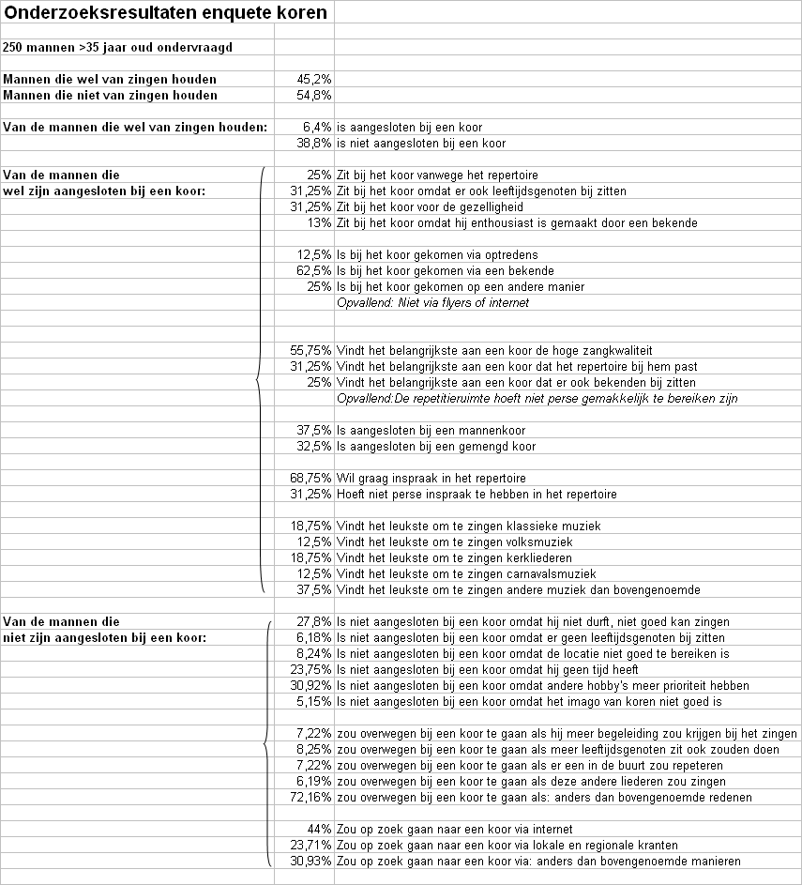

Conclusie
- Uit ons onderzoek is gebleken dat er genoeg mannen zijn die willen zingen. Uit de onderzoeksresultaten blijkt dat 45,2% van de mannen van zingen houdt. Van de 45,2 % van de mannen die van zingen houden, zijn 6,4% aangesloten bij een koor. Dit gaat om ongeveer 530.000 mannen. We kunnen dus concluderen dat er genoeg mannen zijn die willen zingen. Het is echter wel zo dat van alle mannen die van zingen houden het merendeel zich niet aan wil sluiten bij een koor. Van alle mannen die van zingen houden zijn 38,8 % niet bereid zich bij een koor aan te sluiten. Dit gaat om ongeveer 3.10000 mannen. Er zijn uiteenlopende redenen waarom mannen zich niet bij een koor willen aansluiten. Andere hobby’s, weinig tijd en een slechte stem zijn de voornaamste redenen voor mannen om zich niet aan te sluiten bij een koor.

SWOT Analyse

Strengths
- Geldrops mannenkoor heeft lage drempels ten opzichte van andere koren (geen stemtest).
- Het Geldrops mannenkoor heeft een kenmerkend repertoire. Dat wil zeggen dat men een specifiek publiek aanspreekt.

Weaknesses
- Het repertoire is niet van deze tijd, het spreekt geen jonger publiek aan.
- Weinig tot geen communicatiemiddelen om het koor onder de aandacht te brengen.
- Het koor is sterk vergrijsd.

Oppertunities
- De koopkracht neemt toe. Men heeft meer geld te besteden aan hobby’s.
- Er zijn genoeg mannen in Nederland die van zingen houden.

Threaths
- Nieuwe genres zijn sterk in opkomst.
- Het is moeilijker om jongeren aan een koor te binden.
- Er is veel concurrentie.
- Er zijn weinig jonge mannen die zich willen aansluiten bij een koor.
- De bevolking zal in de toekomst blijven vergrijzen
- Er zijn steeds meer mannenkoor die worden opgeheven. De roep naar gemengde koren is veel groter aan het worden.
Doelgroepbeschrijving

De doelgroep wordt beschreven aan de hand van de theorie uit het boek van Floor en van Raaij. Er zijn 3 niveaus omschreven namelijk: algemeen niveau, domeinspecifiek niveau en merkspecifiek niveau.

Algemeen niveau
De doelgroep woont in de omgeving van Geldrop-Mierlo, met een maximale rijafstand van 15 kilometer. De doelgroep omvat mannen vanaf 35 jaar die houden van zingen. Ze hebben een gezin en minimaal een MBO opleiding genoten. Het inkomen van de doelgroep is niet van toepassing omdat het vooral gaat om gezelligheid en zingen, daar zijn geen kosten aan verbonden. Onze doelgroep houdt natuurlijk van zingen, ze hoeven dit niet op een professionele manier te beheersen. Het zijn allerlei soorten mannen uit dezelfde leeftijdscategorie die in hun vrije tijd naast het zingen ook andere hobby’s hebben zoals, wandelen, lezen, bioscoopje pakken etc. De waarden die de doelgroep aan zingen geeft gaan vooral om, even uit de dagelijkse sleur te zijn, vermaak en even creatief bezig zijn.

Domeinspecifiek niveau.
De doelgroep is redelijk betrokken bij het koor, omdat ze er toch moeite voor moeten doen om naar de repetities te komen en mee op te treden. Ze willen naast het zingen ook nog andere hobby’s beoefenen. Tijdens de repetitie wil de doelgroep zich vermaken, ze willen zich ontspannen op een vrije avond. Daarnaast willen ze ook leuke liedjes leren beheersen en er samen met de rest van het koor een mooi stuk van maken. De mannen moeten bij de repetities aanwezig zijn en daarnaast mee kunnen met de optredens.

Merkspecifieke niveau.
Het mannenkoor is lokaal vrij bekend. Maar als het gaat om regionale bekendheid zoals in Eindhoven is dit vrij minimaal. De doelgroep moet positief staan tegen over het mannenkoor en moet interesse hebben voor zingen. De doelgroep moet merktrouw zijn, dat betekend dat ze niet na een korte tijd het koor al verlaten voor een ander koor.

Een voorbeeld van een man uit onze doelgroep is hieronder beschreven:
Fons Vaastra is veertig jaar, getrouwd met Els, en heeft twee kinderen. Een meisje van 13 en een jongen van 15. Aangezien Fons het afgelopen jaar een promotie heeft gekregen op zijn werk, waar hij commercieel adviseur is, hebben hij en Els een huis gekocht in een nieuwbouwwijk in Geldrop. Voorheen woonden zij altijd in Eindhoven, maar hebben nu veel behoefte aan de rust van een dorp. Aangezien zij graag meteen willen ‘inburgeren’ in het dorp, gaat Fons op zoek naar een aantal leuke activiteiten voor hem en zijn gezin. In de zoektocht hiernaar komt hij op internet de site tegen van het Geldrops mannenkoor, die toevallig de aankomende week een open repetitie hebben. Dit staat hem wel aan.

Vrijetijdsbesteding
Media grootste vrijetijdsbesteding
Mediagebruik - lezen, tv, audio, computer - is met 19 uur per week veruit de meest gekozen vrijetijdsbesteding. Nederlanders brengen ruim 40% van hun vrije tijd met mediagebruik door, vooral met televisiekijken. Het onderhouden van sociale contacten - bij elkaar op visite gaan, zo maar wat met elkaar praten en telefoneren - vormt met ruim 9 uur per week in grootte de tweede vrijetijdsbesteding, het beoefenen van allerhande hobby's is met wekelijks zes uur een goede derde. Per week zijn Nederlanders verder ruim drieënhalf uur voor hun vrijetijd onderweg. Aan uitgaan en aan sport en bewegen in de vrije tijd besteden Nederlanders krap drie uur per week, aan vrijwilligerswerk, mantelzorg en kerkgang bijna twee uur.
Vrijetijdsbesteding, bevolking 12 jaar en ouder, uren per week, 2005
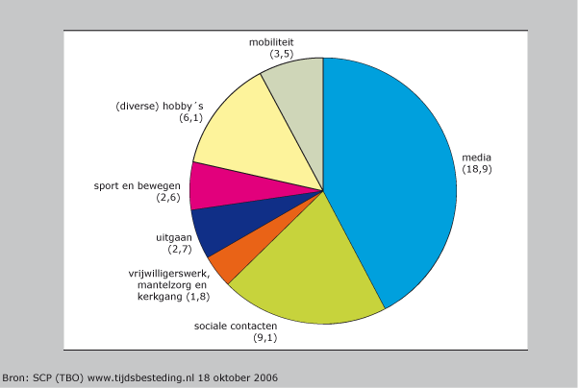

Minder vrije tijd
In 2005 beschikken Nederlanders gemiddeld over 45 uur vrije tijd per week. Dat is nagenoeg gelijk aan de hoeveelheid vrije uren in 2000, maar beduidend lager dan in 1995 en daarvoor. Ouders met kinderen hebben de minste hoeveelheid vrije tijd, alleenstaanden het meeste. Mannen beschikken over meer vrije tijd dan vrouwen.
Meer sport en bewegen, minder hobby's en sociale contacten
Tussen 1975 en 2005 zijn Nederlands beduidend meer tijd gaan besteden aan sport en bewegen en aan mobiliteit: we verplaatsen ons in de vrijetijd steeds langer. Steeds minder tijd wordt er besteed aan het onderhouden van sociale contacten en aan het beoefenen van allerhande hobby's. De tijd besteed aan uitgaan, aan vrijwilligerswerk en kerkgang en aan mediagebruik, is door de tijd heen nauwelijks veranderd. Binnen het constante aantal media-uren veranderde overigens wel het nodige, met de opkomst van achtereenvolgens televisie kijken en computergebruik.
Vrije tijd en vrijetijdsbesteding, bevolking 12 jaar en ouder, uren per week, 1975-2005
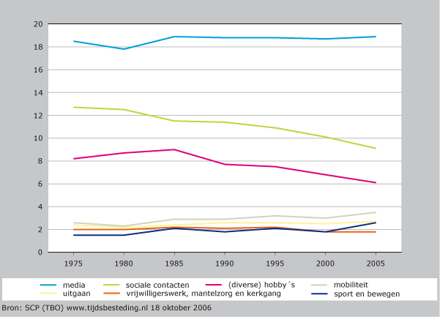

Volume vrije tijd naar persoonskenmerken
Kleine schommelingen
Het volume vrije tijd is in 2005 door de bank genomen gelijk aan dat in 2000. Onder de oppervlakte van dit stabiele gemiddelde onder de gehele bevolking zijn toch enkele kleinere trends zichtbaar. Zo groeide het sekse verschil in het wekelijks aantal vrije uren. Onder tieners en onder scholieren en studenten (sterk overlappende groepen) groeide de vrije tijd.
Spiegelbeeld van werk en spitsuur
Mensen met werk hebben veel minder vrije tijd dan mensen zonder werk. Ouders van thuiswonende kinderen hebben relatief weinig vrije tijd. Dit weerspiegelt het spitsuur van het leven. Later in de levensloop hebben mensen meer vrije tijd dan eerder in de levensloop.Volume vrije tijd, bevolking van 12 jaar en ouder, naar sekse, leeftijd, gezinspositie, opleidingsniveau en arbeidsmarktpositie, 1975-2005 (in uren per week)
1975 | 1980 | 1985 | 1990 | 1995 | 2000 | 2005
47,9 | 47,0 | 49,0 | 47,2 | 47,3 | 44,8 | 44,7 | total
 |  |  |  |  |  |  | sekse
49,6 | 48,8 | 50,5 | 48,2 | 47,9 | 45,5 | 46,1 | man
46,2 | 45,2 | 47,6 | 46,2 | 46,8 | 44,1 | 43,4 | vrouw
 |  |  |  |  |  |  | leeftijd
44,2 | 41,6 | 42,6 | 39,6 | 40,9 | 36,8 | 41,8 | 12-19 jaar
44,8 | 43,8 | 45,1 | 43,1 | 42,5 | 39,4 | 40,0 | 20-34 jaar
46,9 | 44,8 | 46,3 | 44,3 | 44,2 | 41,0 | 38,1 | 35-49 jaar
50,5 | 51,8 | 54,5 | 55,3 | 53,9 | 49,6 | 49,3 | 50-64 jaar
57,0 | 57,4 | 61,6 | 59,2 | 60,7 | 58,7 | 58,5 | 65 jaar en ouder
 |  |  |  |  |  |  | gezinspositie
44,2 | 42,5 | 43,3 | 40,6 | 42,1 | 38,6 | 42,2 | thuiswonend kind
56,6 | 56,0 | 56,2 | 53,6 | 54,3 | 50,9 | 50,6 | alleenstaande
50,3 | 51,4 | 54,4 | 51,8 | 51,7 | 49,0 | 50,3 | paar zonder kinderen
47,0 | 44,9 | 46,6 | 45,1 | 43,9 | 40,7 | 38,3 | ouder(s)
 |  |  |  |  |  |  | opleidingsniveau
47,9 | 46,8 | 50,6 | 48,9 | 49,8 | 47,7 | 48,1 | lo, lbo, mavo, vmbo
47,6 | 45,4 | 46,8 | 44,7 | 44,8 | 42,1 | 42,7 | mbo, havo, vwo
47,6 | 48,7 | 46,6 | 46,9 | 46,4 | 44,1 | 43,5 | hbo, wo
 |  |  |  |  |  |  | arbeidsmarktpositie
45,1 | 43,3 | 43,7 | 42,5 | 41,1 | 39,9 | 38,4 | werkende
52,8 | 52,6 | 56,7 | 55,0 | 56,9 | 54,8 | 54,8 | niet werkzaam, niet studerend
42,6 | 42,4 | 43,0 | 41,0 | 42,1 | 38,5 | 42,8 | scholier/student
Conclusie

Uit ons onderzoek kunnen verschillende conclusies worden getrokken;

- De bevolking zal in de toekomst nog meer vergrijzen. Door deze vergrijzing zal het voor veel koren moeilijk worden om jongere zangers te werven en dus vergrijzing te voorkomen.
- De economie is in de groei en zal in de komende jaren blijven groeien. Dat betekent dat de koopkracht toeneemt en men meer geld te besteden heeft aan hobby’s.
- Binnen de koren ontstaan er nieuwe genres, namelijk: piratenkoren, smartlappenkoren, barbershop en gospel koren. Deze nieuwe genres zorgen voor vernieuwing en trekken een jonger publiek aan. Jongeren kunnen zich makkelijker identificeren met deze koren en daardoor wordt het steeds moeilijker voor mannenkoren om jonge leden te werven.
- Een andere trend binnen korenland is de verandering van repertoire. Steeds meer koren verjongen hun repertoire. Zo wordt er meer Elvis, beatles en Queen gezongen. Omdat het repertoire vernieuwd wordt, voelen jongeren zich ook sneller aangetrokken tot dit koor.
- Als een koor er eenmaal voor heeft gekozen om het repertoire te verjongen, wil dat niet zeggen dat het automatisch nieuwe zangers op zal leveren. Men kan liedjes van de musical Grease gaan zingen, maar de vraag is dan of mannen van 30 jaar dit samen met mannen van 70 jaar willen gaan zingen.
- In de omstreken van Eindhoven is er grote concurrentie. Er zijn namelijk 171 koren gevestigd in Eindhoven en omgeving. Alle koren in de omgeving Eindhoven moeten uit diezelfde vijver vissen.
- Nederland telt ruim 13.000 koren met een gemiddeld aantal leden van 38.5 personen. Van al deze koren is 6% een mannenkoor, 6% vrouwenkoor , 69% gemengde koren en van de overige 19% is de samenstelling onbekend, er zijn steeds minder mannenkoren.
- Uit ons onderzoek is gebleken dat er genoeg mannen zijn die willen zingen. Uit de onderzoeksresultaten blijkt dat 45,2% van de mannen van zingen houdt. Van de 45,2 % van de mannen die van zingen houden, zijn 6,4% aangesloten bij een koor. Dit gaat om ongeveer 530.000 mannen. We kunnen dus concluderen dat er genoeg mannen zijn die willen zingen. Het is echter wel zo dat van alle mannen die van zingen houden het merendeel zich niet aan wil sluiten bij een koor. Van alle mannen die van zingen houden zijn 38,8 % niet bereid zich bij een koor aan te sluiten. Dit gaat om ongeveer 3.10000 mannen. Er zijn uiteenlopende redenen waarom mannen zich niet bij een koor willen aansluiten. Andere hobby’s, weinig tijd en een slechte stem zijn de voornaamste redenen voor mannen om zich niet aan te sluiten bij een koor.

Alle conclusies zijn getrokken op basis van ons onderzoek. Dit onderzoek bestaat uit gesprekken met personen, verschillende koren en de enquêtes.

Advies

Het Geldrops mannenkoor heeft een klassiek repertoire. Als men er voor kiest om dit genre aan te houden en om een wervingscampagne op te starten dan zal dit misschien een aantal nieuwe zangers opleveren. Echter is het zo dat dit geen structurele oplossing is. De nieuwe leden zullen ook op leeftijd zijn en zullen de vergrijzing van het koor niet tegen gaan. Dat betekent dat het probleem niet wordt opgelost maar dat het probleem voor een X aantal jaren wordt uitgesteld.

Om jongere mensen aan te spreken zou men kunnen kiezen voor een ander en jonger repertoire. Het is echter de vraag of door deze verandering meer zangers zich aan zullen melden. Het Geldrops mannenkoor is op redelijke leeftijd en dat heeft als gevolg dat jonge mannen zich niet kunnen identificeren met het mannenkoor.

Daarom zien wij geen toekomst voor het Geldrops mannenkoor. Door verschillende beschreven factoren kunnen wij geen continuïteit garanderen en zal het Geldrops mannenkoor helaas niet voort kunnen bestaan.

Natuurlijk snappen wij dat het Geldrops Mannenkoor van de ene op de andere dag er niet mee op zal houden. De zangers hebben immers nog plezier in het zingen met elkaar. Daarom hebben wij toch nog wat tips om eventuele zangers te werven.

Herkenbaarheid
Zorg voor een goede website. Zorg dat u vindbaar bent op de digitale snelweg. Mocht er mensen op zoek gaan een koor zullen ze dit doen via internet of via bekenden, daarom is het noodzakelijk om een website te hebben.
Een website zorgt niet alleen voor herkenbaarheid maar draagt ook de huisstijl van de organisatie uit. Op deze website moet vooral duidelijk naar voren komen waar het Geldrops Mannenkoor voor staat, wat zij doen, hoe zij dit doen en natuurlijk waar en wanneer zij dit doen.
Verder is het ook nog belangrijk om het koor aan te melden op de website www.zing.nl. Deze website is de druks bezochte website als het gaat om koren in Nederland. Met een database met meer dan 13 duizend koren is deze site erg belangrijk voor zingend Nederland.

Cultuuromslag
Als het mannenkoor in deze vorm door blijft gaan zal het weinig nieuwe zangers opleveren. Het repertoire spreekt te weinig mensen aan en bovendien is het koor sterk vergrijsd. Men zou kunnen kiezen voor een jonger en frisser repertoire. Alleen een jonger repertoire zal niet voldoende zijn omdat we dan te maken hebben met een generatiekloof. Het Geldrops Mannenkoor zou er voor kunnen kiezen om drempels voor beginnende zangers te verlagen door zangcursussen aan te bieden of te gaan werken met andere zangmethodes (Singenergie).

Informatie uit gesprekken met het Geldrops mannenkoor.
Central Bureau voor Statistieken
www.zing.nl
Zie bijlage onderzoeksrapport
Zie bijlage onderzoeksrapport
www.tijdsbesteding.nl
Zie bijlage Onderzoeksrapport

